**Текст задачі:**

Компанія займається оптовою торгівлею. Надходження товарів відображається документом "Прибуткова накладна", продаж - "Видаткова накладна". Крім продажу товару можуть надаватися додаткові послуги, наприклад, з доставки. І послуги, і товари зазначаються в одній табличній частині.

Перед тим, як продати, компанія спочатку робить документ “Замовлення”.

На основі документа “Замовлення” створюється “Рахунок фактура”, коли йде підтвердження замовлення і клієнт просить безнальний рахунок.

З Рахунок фактури створюється документ “Видаткова накладна”.

З видаткової накладної створюється на основі Податкова накладна.

При проведенні видаткової накладної при нестачі товару необхідно видавати відповідне попередження із зазначенням кількості нестачі та не дозволяти проводити документ.

Списання собівартості має бути організоване за партіями по методу FIFO.

Вважається, що документи заднім числом не запроваджуються, але старі документи можуть неоперативно переводитися.

Необхідно побудувати звіт про продаж товарів за період, прибутки за період та залишки товару на зазначену дату.

**Виконання задачі**

1. Потрібно побудувати структуру бази даних в графічному вигляді та продемонструвати її.
2. На основі графічної структури бази даних, створити SQL для створення таблиць для тієї базі даних, яку бажаєте використовувати для вирішення питання. Допускаються такі бази даних: MySQL, PostgreSQL, SQLite.
3. Веб-рішення будується на тому фреймворку, який Вам найбільш зручний для виконання цієї задачі. Але обов’язково, щоб фреймворк був з відкритим похідним кодом.
4. При створенні сторінок документів, потрібно, щоб все відбувалось без перезавантаження сторінок.
5. Виконану роботу потрібно продемонструвати в вигляді веб-сторінки по доступному з інтернет URL.
6. При виконанні задачі, зафіксувати час її виконання та повідомити при здачі.
7. При виконанні завдання використовувати об’єктно-орієнтований підхід.

**P.S. Увага! Пояснення (нижче) надане для інформації, які поля повинні бути і яка таблична частина. Все це повинно працювати без перезавантаження сторінки.**

**Пояснення до задачі**

Зовнішній вигляд документа “прибуткова накладна” (це для інформації які поля повинні бути в рішенні):

**Прибуток товарів та послуг**

Прибуток товарів та послуг оформляється документом надходження товарів та послуг (прибутковою накладною).

Зазвичай, це реєстр документів, в якому можна знайти створені раніше докумен

ти, а також створити новий документ.

Приблизний вигляд реєстру документів:

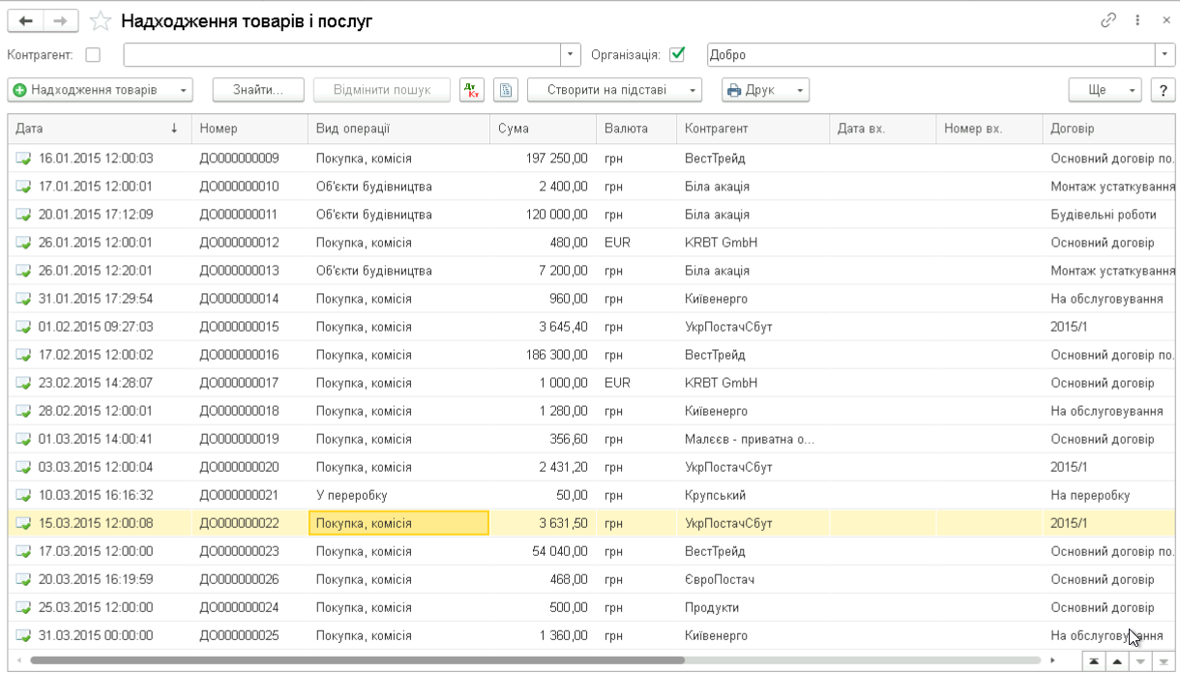

Коли відкриваємо, або створюємо прибуткову накладну, документ виглядає так:

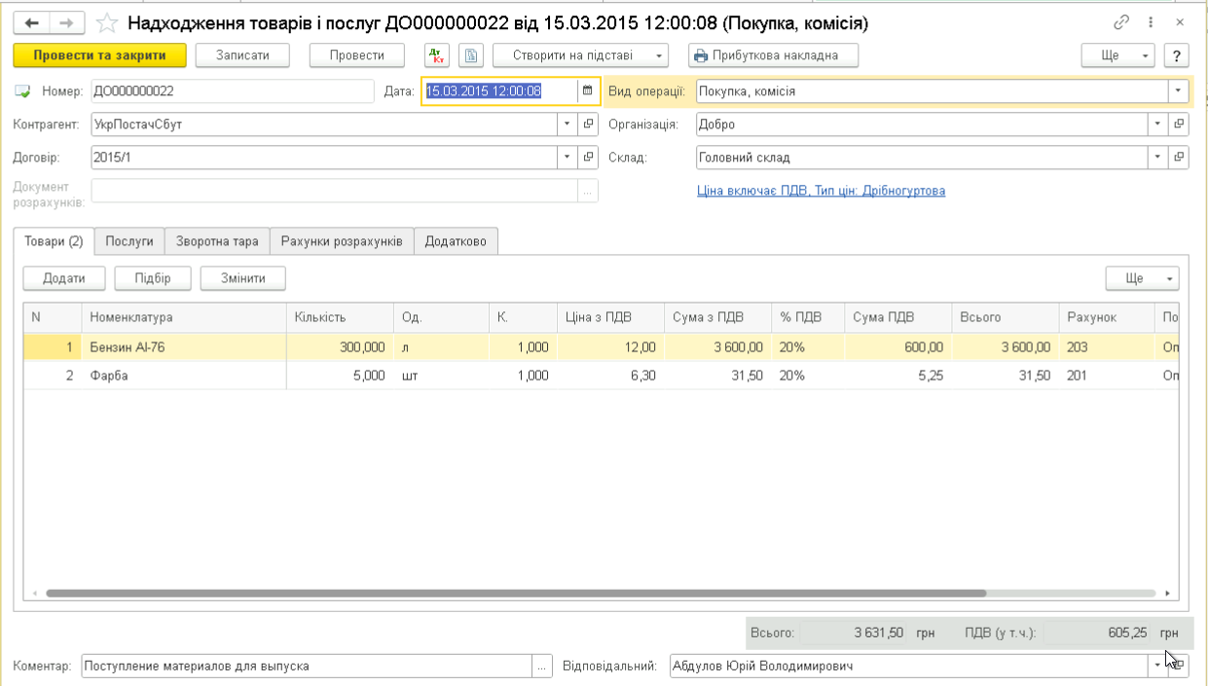

Послуги:

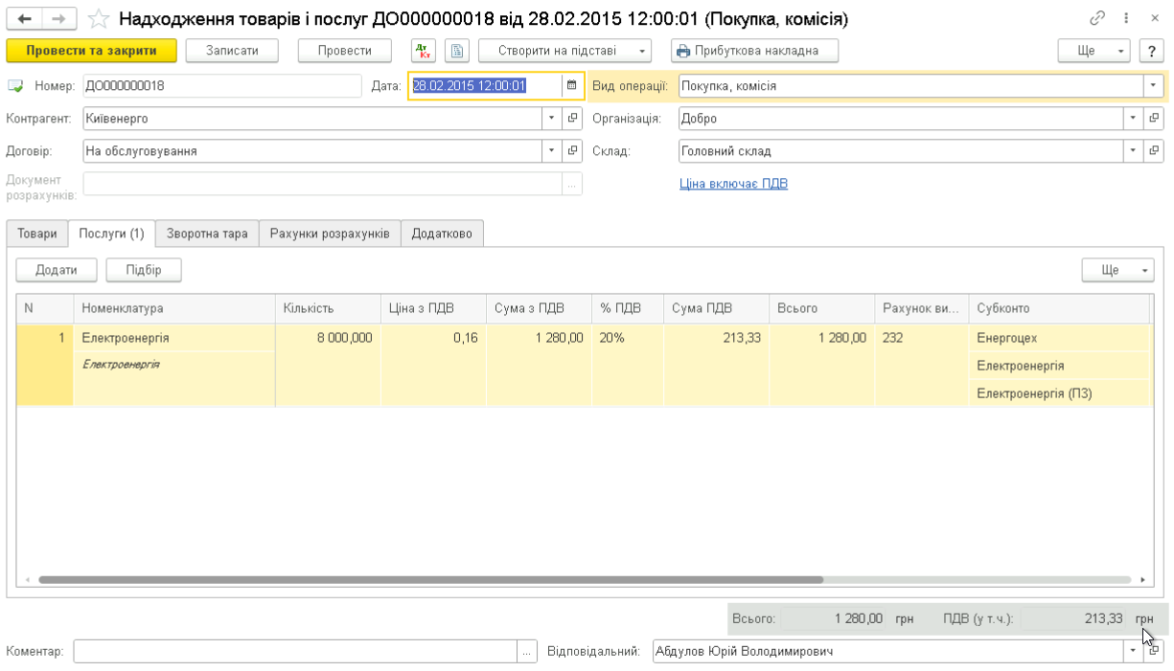

Друкована форма документа:

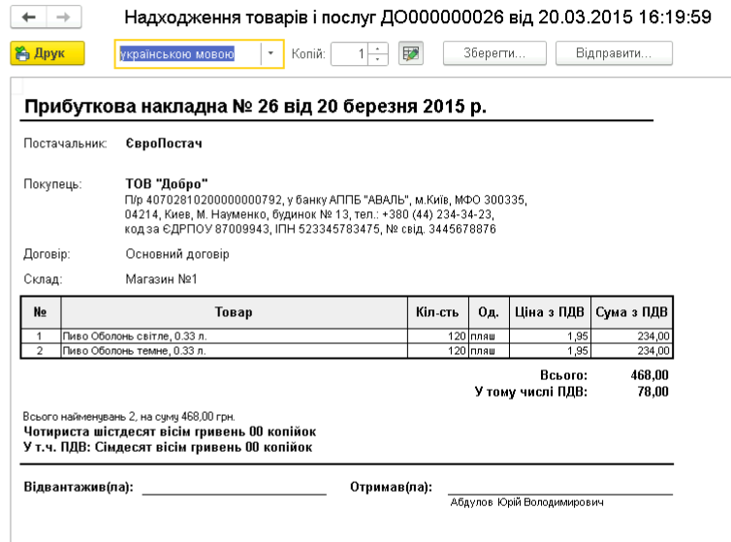

**Реалізація товарів та послуг (Видаткова накладна)**

Реєстр документів:

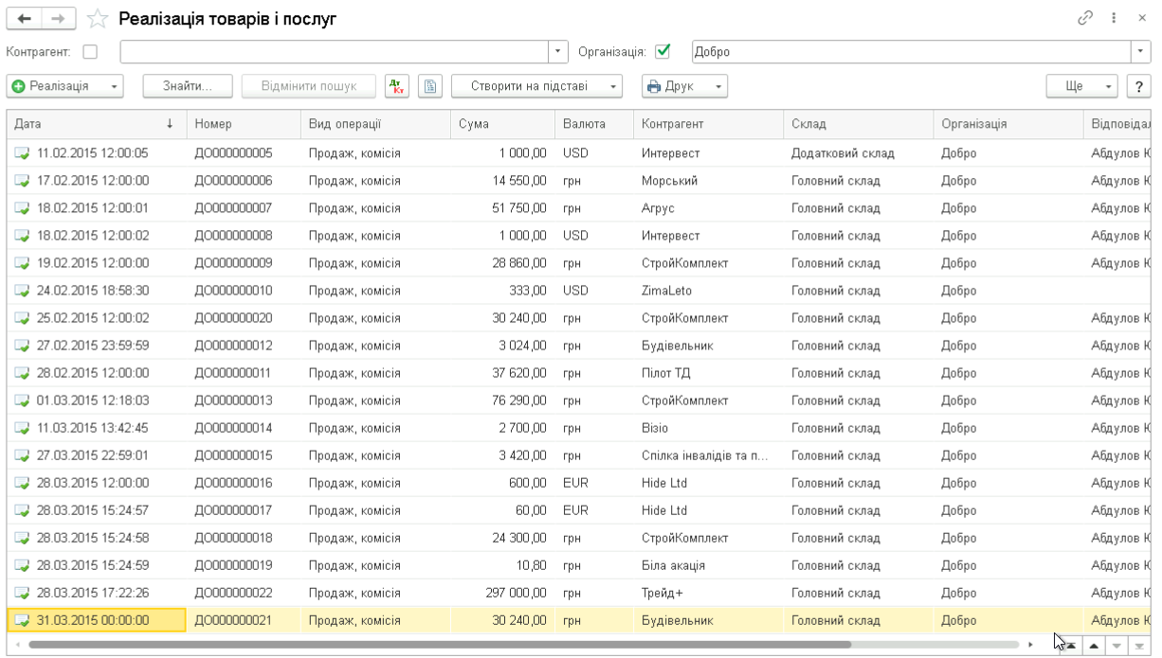

Реалізація послуг:

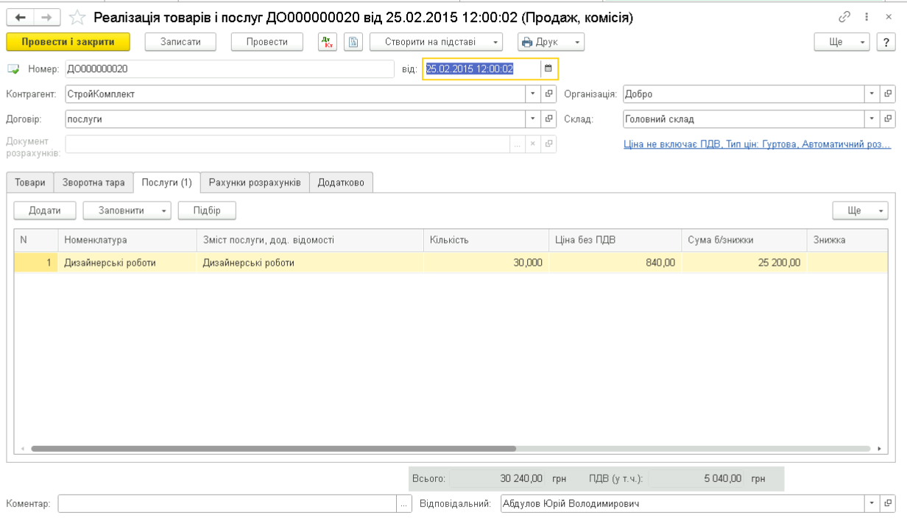

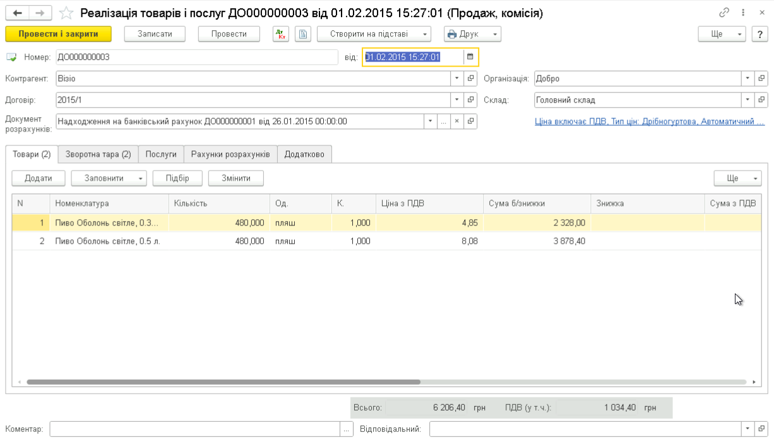

Друкована форма:

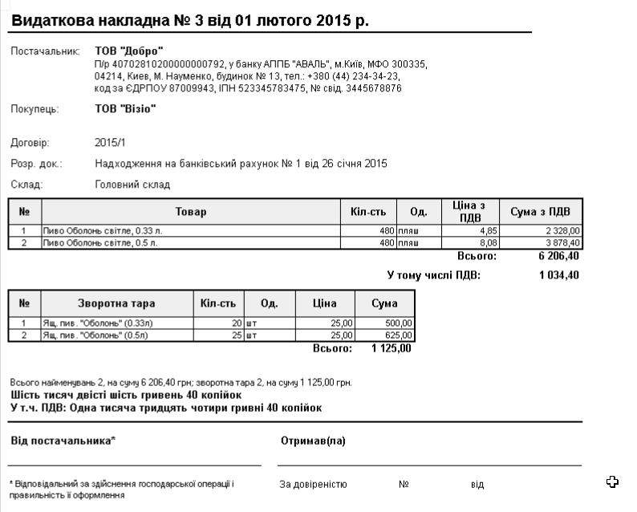

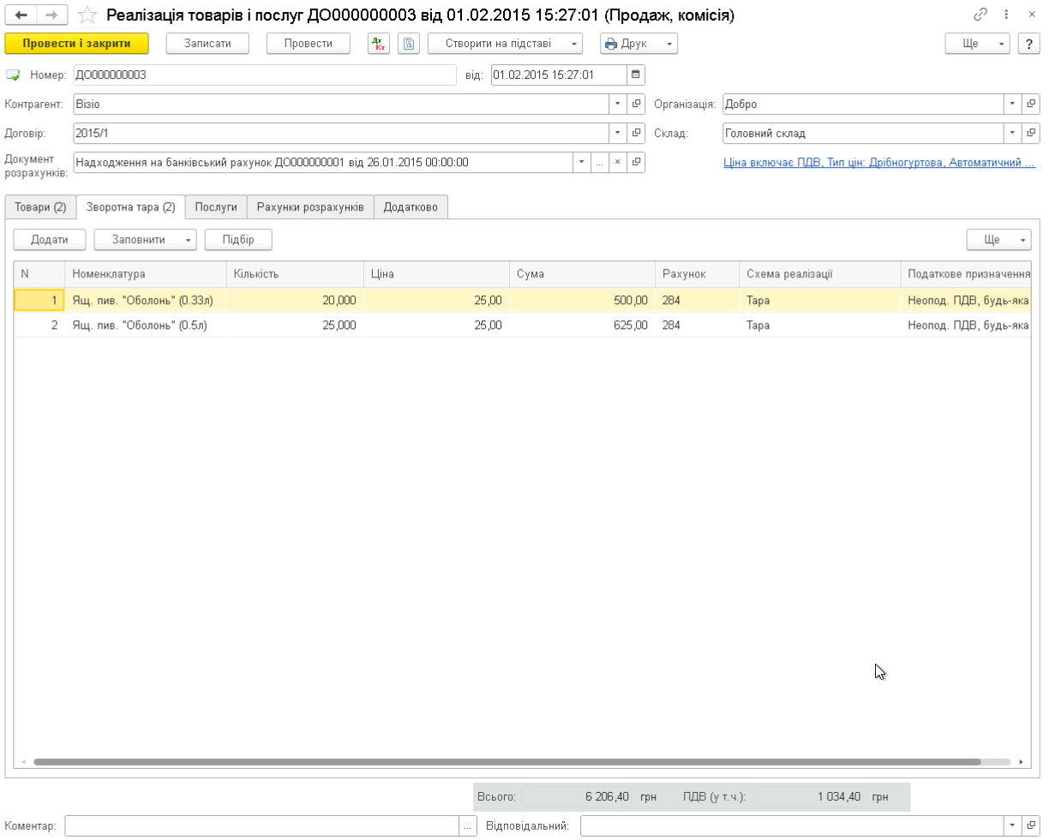

**Звіт “Залишки по складу”**

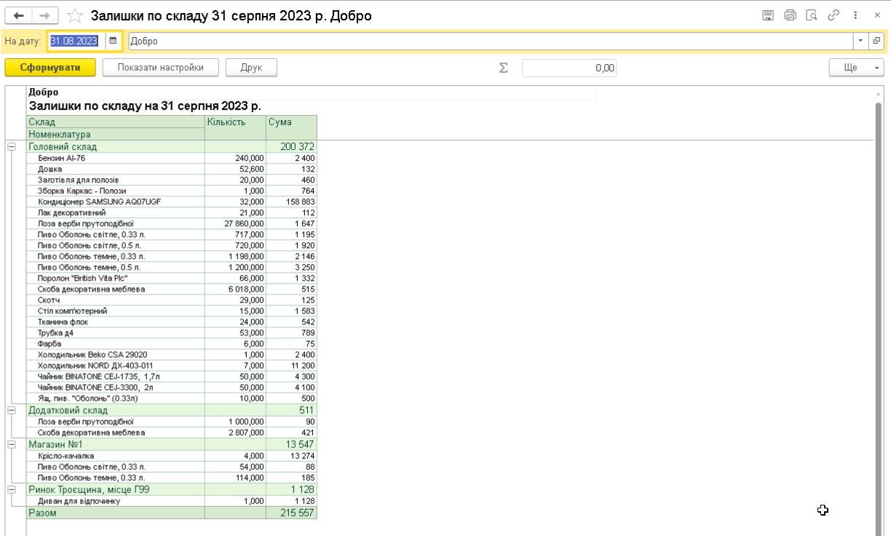

k2

В залежності від зовнішнього вигляду документа, потрібно передбачити поля в створеному документі веб.

Вибір рядків в видатковій накладній відбувається з поточних залишків.

Що таке FIFO: <https://uk.wikipedia.org/wiki/%D0%90%D0%BB%D0%B3%D0%BE%D1%80%D0%B8%D1%82%D0%BC_%D0%B7%D0%B0%D0%BC%D1%96%D1%89%D0%B5%D0%BD%D0%BD%D1%8F_%D0%BA%D0%BE%D0%BC%D1%96%D1%80%D0%BE%D0%BA_%D0%BF%D0%B0%D0%BC%27%D1%8F%D1%82%D1%96_FIFO>

Фактично, списується той товар, який першим надійшов.

**Цілі теста:**

* Побачити вміння будувати структуру бази даних.
* Побачити знання SQL та вміння роботи с базою даних.
* Побачити стиль написання програмного коду.
* Перевірити вміння використання веб-технологій для прикладних задач.
* Перевірити вміння використання об’єктно-орієнтованого програмування.
* Перевірити вміння використання Ajax в практичних завданнях.
* Перевірити вміння інтерпретації практичної задачі в веб-додаток.
* Вміння налаштувати веб-сервер для відображення проекту в веб.
* Побачити швидкість вирішення питань в вебі.